Семинар представления педагогического опыта
«Через инновации к качеству образования»
27.04.2022 г.
1. Вступительное слово заместителя директора по учебно-воспитательной работе Семеновой С.И.:
Наш сегодняшний семинар посвящен обобщению опыта по применению педагогических технологий на уроках в рамках повышения предметной и методической компетенции педагогов путем применения различных педагогических технологий.
В 2022 году наша школа вступила в проект адресной методической помощи 500+. В процессе изучения и согласованного анализа данных, проведенного с куратором, мы пришли к выводу о том, что педагоги школы в недостаточной мере применяют технологии формирующего оценивания, современные цифровые технологии, другие педагогические технологии, доказавшие свою эффективность в развитии учебной мотивации, достижении образовательных результатов, поэтому одним из факторов риска является «Недостаточная предметная и методическая компетентность педагогических работников». В рисковом профиле школы он имеет среднюю значимость.
Под профессиональной компетентностью учителя понимается совокупность профессиональных и личностных качеств, необходимых для успешной педагогической деятельности.
Профессионально компетентным можно назвать учителя, который на достаточно высоком уровне осуществляет педагогическую деятельность, педагогическое общение, достигает стабильно высоких результатов в обучении и воспитании учащихся.
Развитие профессиональной компетентности – это развитие творческой индивидуальности, формирование восприимчивости к педагогическим инновациям, способностей адаптироваться в меняющейся педагогической среде. От профессинального уровня педагога напрямую зависит социально-экономическое и духовное развитие общества. Слайд 4
Изменения, происходящие в современной системе образования, делают необходимостью повышение квалификации и профессионализма учителя, т. е. его профессиональной компетентности. Основная цель современного образования – соответствие актуальным и перспективным потребностям личности, общества и государства, подготовка разносторонне развитой личности гражданина своей страны, способной к социальной адаптации в обществе, началу трудовой деятельности, самообразованию и самосовершенствованию. А свободно мыслящий, прогнозирующий результаты своей деятельности и моделирующий образовательный процесс педагог является гарантом достижения поставленных целей. Именно поэтому в настоящее время резко повысился спрос на квалифицированную, творчески мыслящую, конкурентноспособную личность учителя, способную воспитывать личность в современном, динамично меняющемся мире.
Исходя из современных требований можно определить основные пути развития профессиональной компетентности педагога:
- Работа в методических объединениях, творческих группах;
- Исследовательская деятельность;
- Инновационная деятельность, освоение новых педагогических технологий;
- Различные формы педагогической поддержки;
- Активное участие в педагогических конкурсах и фестивалях;
- Трансляция собственного педагогического опыта;
- Использование ИКТ и др.
Но ни один из перечисленных способов не будет эффективным, если педагог сам не осознает необходимости повышения собственной профессиональной компетентности. Отсюда вытекает необходимость мотивации и создания благоприятных условий для педагогического роста. Необходимо создать те условия, в которых педагог самостоятельно осознает необходимость повышения уровня собственных профессиональных качеств. Анализ собственного педагогического опыта активизирует профессиональное саморазвитие педагога, в результате чего развиваются навыки исследовательской деятельности, которые затем интегрируются в педагогическую деятельность. Педагог должен быть вовлечен в процесс управления развитием школы, что способствует развитию его профессионализма.
Низкие образовательные результаты учащихся в значительной степени являютсяпроекциейуровняпрофессиональныхкомпетенцийпедагогическихработников,отмечающихвсвоюочередь,чтоучащиесяимеютнизкуюмотивацию.
Существующий в школе фактор риска «Качество профессионального взаимодействия между учителями школы» такжеявляетсяотражениемнизкихобразовательныхрезультатовучащихся,чтоснижаетмотивацию педагогических работников к представлению своего опыта педагогическомусообществуиобщественности. Составленная в рамках данного проекта программа будетсодействоватьвосполнениюдефицитовпредметнойиметодическойкомпетентностипедагогическихработниковшколы.
Целью данной программы является создание к декабрю 2022 года системы непрерывного профессионального развития и роста профессиональной компетентности педагогических кадров, обеспечивающих повышение качества образования в образовательной организации, за счет повышения педагогического и профессионального мастерства, овладения формами, методами и средствами обучения; совершенствования педагогических технологийи внедрения современных технологий обучения.

Эффективность образовательного процесса напрямую зависит не только от знания учителем излагаемого материала, что составляет основу предметных компетенций, но и от умения эту информацию преподнести.
Педагогическая техника - это важнейший компонент мастерства преподавателя, позволяющий ему развиваться и совершенствоваться в своей профессии.
Педагогическая техника представляет собой тот набор средств, приемов и методов, который помогает учителю наладить контакт с учащимися и грамотно изложить информационный материал. Выражаться она может практически во всем, что делает учитель: в том, как он читает лекцию, как расставляет необходимые смысловые акценты, как привлекает внимание аудитории, настраивает ее на рабочий лад. Педагогическая техника – это в какой-то мере стиль преподавания. Он основывается на определенных правилах, моральных нормах, которыми должен руководствоваться учитель. Однако в то же время у каждого педагога этот стиль индивидуален. Сегодня мы познакомимся с опытом наших коллег которые выбрали для себя наиболее подходящие методы по повышению учебной мотивации и применили их в своей педагогической деятельности.
2. Открытый урок в 4 классе
«Упражнение в распознавании спряжения глаголов»
Учитель – Волочаева Л.А.
Тип урока: урок комплексного применения знаний и умений (урок-закрепление).
Цель: распознавать спряжение глаголов.
Планируемые результаты:
Предметные: распознавать спряжение глаголов.
Личностные:
3 - осознание важности русского языка как средства общения и самовыражения;
5 - формировать мотивацию к изучению русского языка;
6 - уважительное и доброжелательное отношение к одноклассникам, способность вести диалог с другими людьми и достигать в нем взаимопонимания.
Метапредметные:
Р - формировать умение самостоятельно определять цели обучения, умение осознанно выбирать наиболее эффективные способы решения учебных и познавательных задач, формировать умение оценивать качество и уровень усвоения материала; П - формировать умение применять схемы для решения учебных и познавательных задач; построение логической цепи рассуждений; доказательство;
К - формировать умение организовывать учебное сотрудничество и совместную деятельность с учителем и сверстниками; работать в паре: находить общее решение и разрешать конфликты, формулировать, аргументировать и отстаивать свое мнение.

Оборудование урока: листы самооценки, конверты с карточками, рабочие листы, компьютер, доска, экран, проектор, презентация, аудиозапись «САМОЛЁТ», учебники по русскому языку (4 класс), пеналы. Карточки для создания кластера.

Ход урока:
Этапы урока | Время | Деятельность учителя | Деятельность учащихся | Формы и приемы организации деятельности
1. Организационный этап | 1 мин | Приветствие учеников. Обратить их внимание на гостей, которые приехали посмотреть школу и нашу дружную, слаженную работу. | Приветствуют учителя;  Настраиваются на урок | Словесный.  Слово учителя
2. Актуализация знаний. | 2 мин  3 мин  1 мин | 1. Приём «Продолжи фразу».  а) Не с глаголами пишется (отдельно)  б) В предложении глагол является (сказуемым). в) Глаголы в неопределённой форме отвечают на вопросы (что делать?, что сделать?)  г) Глаголы в неопределённой форме имеют суффиксы (ть, ти)  д) Глаголы наст и буд времени изменяются лицам, числам, и это называется спряжением.  е) сколько спряжений есть у глагола? (2)  ж) Как определить спряжение глагола? (Работаем с кластером)  з) Назови глаголы-исключения  ОТМЕЧАЮТ В ЛИСТЕ САМООЦЕНКИ | Отвечают на вопросы учителя | Фронтальная.  Словесный.  Беседа  Составление кластера
3. Постановка цели и задач урока. Мотивация учебной деятельности учащихся. | 2 мин | -Как вы думаете, как будет звучать тема урока? («Упражнение в распознавании спряжения глаголов»)  -Что будем учиться делать на уроке? Поставьте цель урока. (Распознавать спряжение глаголов)  Пусть сегодня на уроке  Состоится праздник знаний!  Пусть всем будет интересно  От полученных заданий! | Определяют тему и цель урока. | Фронтальная.  Словесный.  Беседа
4. Первичное закрепление в знакомой ситуации. | 2 мин  4 мин  2 мин | 1.  Внимание на доску  ем ешь ете ет ут ют (это окончания глаголов 1 спр.)  им ишь ите ит ат ят (это окончания глаголов 2 спр.)  - Что это за соединения?  - Как называются эти окончания? (Личные)  – Почему? (Глаголы изменяются по лицам.)  - Я предлагаю вам провести минутку чистописания и записать буквосочетания с доски в ваши рабочие листы.  (Контролирует выполнение минутки чистописания, следит за правильной посадкой во время письма.)  2. Сидите вы за партами,  Пора работать парами.  -Сейчас каждая пара возьмёт конверт и достанет карточки со словами.  -Прочитайте слова.  - На какие 3 группы можно разделить все слова? Разделите слова на 3 группы (по теме урока)  ОТМЕЧАЮТ В ЛИСТЕ САМООЦЕНКИ  ФИЗКУЛЬТМИНУТКА.  ОТМЕЧАЮТ В ЛИСТЕ САМООЦЕНКИ | (Чистописание.) Прописывают буквосочетания :  ем ешь ете ет ут ют  им ишь ите ит ат ят  Обсуждают в паре. Распределяют слова на 3 группы по теме урока.  Осуществляют профилактику утомления | Индивидуальная.  Словесный, наглядный  письмо  Работа в парах, словесный, наглядный
5. Творческое применение и добывание знаний в новой ситуации (проблемные задания) | 8 мин  2 мин  5 мин | - Работа с учебником (стр.96, упр.196)  ОТМЕЧАЮТ В ЛИСТЕ САМООЦЕНКИ  2. ДОПОЛНИТЕЛЬНОЕ ЗАДАНИЕ для тех, кто быстро выполнил запись (Игра «Найди ошибки»)  Ворчать (1 спр.), гнать (1 спр.), дышать (1 спр.), обидеть (1 спр.), вить (2 спр.), строить (1 спр.), дуть (1 спр.).  3. Учебник предлагает вам интересную сноску «Говори правильно». Напомню, что это совокупность правил устной и письменной речи.(стр.95)  ОТМЕЧАЮТ В ЛИСТЕ САМООЦЕНКИ  РЕЗЕРВ.  4.А сейчас вы поработаете самостоятельно, но у каждого из вас будет своё задание.  1. Уровневая дифференциация.  2. Карточка №1(2).  Узнай спряжение глагола. Напиши глагол во 2 лице единственного числа. Обозначь ударение.  - Писать – _______________________  - Рисовать – _____________________  - Ходить – _______________________  - Готовить – ______________________  - Стрелять – _____________________ | Записывают в рабочие листы по заданию, выделяют орфограммы - окончания.  Осуществляют поиск информации в учебнике. Обсуждают, знакомятся с нормами орфоэпии  Выполняют карточки | Индивидуальная  Практический  Письмо  Поисковый, словесный  Словесный  Индивидуальная, письмо
6. Рефлексия | 5 мин | -Напомните тему и цель урока  -Как вы считаете, нам удалось достичь цели?  -Как определить спряжение глагола? (СЛАЙД)  -Давайте проверим, все пункты отмечены в ваших листах самооценки?  -В последней строчке напишите, как прошёл урок в целом лично для вас, для каждого.  ОТМЕЧАЮТ В ЛИСТЕ САМООЦЕНКИ  СПАСИБО за отличную работу! Сегодня каждый из вас очень старался и внёс большой вклад в наш урок. | Обдумывают, обсуждают, отмечают.  Открыто осмысливают и оценивают свою деятельность на уроке. | Фронтальная.  Словесный.  Беседа

Представление педагогического опыта учителями МБОУ СОШ №12 им.И.Г. Остапенко с.Глафировка

Мушта Александра Геннадьевна, учитель начальных классов, ОПК

«Изучение и реализация модуля «Курсы внеурочной деятельности. Основы православной культуры »
Цель: реализовать влияние внеурочной деятельности на духовное, эстетическое и патриотическое развитие личности обучающихся с 1-по 4 классы с помощью организации курсов внеурочной деятельности.
Задачи:
- изучить вариативный модуль Программы воспитания «Курсы внеурочной деятельности »;
- разработать мероприятия по организации занятий и мероприятий по курсу внеурочной деятельности ОПК;
- создать условия для реализации задуманных мероприятий;
- активно участвовать в реализации мероприятий, вовлекая обучающихся с 1 по 4 классы;
- поддерживать и стимулировать детей в творческих начинаниях.
Вариативный модуль Программы воспитания «Курсы внеурочной деятельности».
Внеурочная деятельность школьников — понятие, объединяющее все виды деятельности школьников, кроме урочной, в которых возможно и целесообразно решение задач их образования и воспитания.
Актуальность изучения основ православной культуры в общеобразовательных учреждениях обусловлена насущной потребностью качественного обновления содержания гуманитарного образования с опорой на ценности традиционной отечественной культуры, а также необходимостью комплексного и эффективного решения проблемы духовно-нравственного и гражданско-патриотического воспитания подрастающего поколения.
1. Сбор информации и изучение материала.
Я изучила Программу воспитания МБОУ СОШ №12 им. И.Г.Остапенко с.Глафировка. Акцентировала внимание на выбранном мною модуле.
Ознакомилась с планом мероприятий на 2021-2022 учебный год.
Проанализировала таблицу «План – сетка воспитательной работы (начальное образование)».
2. Разработка мероприятий по теме «Изучение и реализация модуля «Курсы внеурочной деятельности. Основы православной культуры ».
В основе православной культуры лежит понятие духовности.
Духовность личности воспитывается православной верой, прививая человеку любовь к Родине, смирение, миролюбие, самоотверженность, ответственность, терпение. Кроме того, православная духовность дарует человеку истинную свободу, которая открывает перед ним широкие возможности праведной и добродетельной жизни.
Так как в 2021-2022 учебном году обучение детей проводилось в строго отведённых кабинетах для каждого класса (в связи с ограничительными мерами COVID-19), то мною было принято решение разработать план по организации мероприятий внеурочной деятельности для каждого класса начальной школы.

Дела, события, мероприятия | Ориентировочное  время  проведения
Проведение внеурочных занятий. Модуль ОПК | Еженедельно
Внеурочное литературное мероприятие «Словами людей о Православной вере» | Октябрь
Школьный уровень олимпиад по ОПК | Декабрь
Участие в краевом творческом конкурсе «Рождество Христово» | Декабрь- январь
Неделя ОПК:  -внеурочные занятия посвященные «200- летию со дня рождения Ф.М. Достоевского », «Дню православной книги» и другие;  - классные часы, выступление учащихся на тему «Житие Преподобного Сергия Радонежского»  - выставка работ учащихся на тему «Моё имя на церковнославянском языке» в рамках беседы о  « Дне славянской письменности и культуры» | Март
Участие в региональном этапе олимпиады по ОПК | Апрель
Участие в муниципальном этапе краевого конкурса «Пасха в кубанской семье» | Апрель
Выставка рисунков на тему: «Великие победы с Божией помощью» | Май
3. Реализация идей по теме «Изучение и реализация модуля «Курсы внеурочной деятельности. Основы православной культуры».
Разработав план-сетку мероприятий, я подготавливала информационный материал (использовала для этого доступные для понимания школьников видеоролики, презентации, ИКТ), материалы для детского творчества (например, создание конкурсных работ), книги Закона Божия и другие материалы, привлекающие внимание обучающихся и стимулирующие их к духовному развитию личности.
После проведённых мероприятий я оформляла фотоотчёт: помещала эту информацию в папку «По следам проведённых мероприятий курса внеурочной деятельности ОПК». Считаю, что данный вид работы создаёт не только атмосферу психологического комфорта и поднимает настроение, но также способствует позитивному восприятию ребенком школы, сплачивает коллектив.
Обучающиеся начальных класса активно участвуют в событийных мероприятиях в рамках модуля ОПК. Например, для Внеурочного литературного мероприятия «Словами людей о Православной вере», ребята самостоятельно оформили свои работы с выбранными произведениями, в рамках Недели ОПК изучали информацию для выступлений перед одноклассниками.
4. Подведение итогов работы по теме самообразования.
Впереди ещё два месяца активной работы по организации мероприятий и занятий модуля ОПК. Теперь, когда большинство ограничительных мер по COVID-19 сняты, мы с учениками можем продолжить , как раньше , посещать храм в рамках важных событий, участвовать в коллективных выставках и проводить выступления для других классов.
Подведение итогов моей работы состоится в конце мая, но уже можно сделать выводы о положительном влиянии внеурочной деятельности на духовное, эстетическое и патриотическое развитие личности обучающихся.
Таким образом, поставленная мною цель по реализации влияния внеурочной деятельности на духовное, эстетическое и патриотическое развитие личности обучающихся с 1-по 4 классы с помощью организации курсов внеурочной деятельности реализуется посредством правильно подобранных задач.
- Ломовцева Светлана Николаевна, учитель начальных классов

«Рефлексия на уроках как средство повышения мотивации учащихся»
Цель: повысить мотивацию педагогов к овладению рефлексивной деятельностью учащихся.
Задачи: познакомить педагогов с понятием рефлексия; дать представление о классификации рефлексии; показать конкретные варианты проведения рефлексии на уроках; создать условия для активного взаимодействия ведущего и участников семинара
Приоритетной целью современной образовательной концепции стало развитие личности, готовой к самообразованию, самовоспитанию и саморазвитию. Реализовать данную цель можно только тогда, когда ребенок смотивирован к обучению в школе. Мотивация – это внутренняя психологическая характеристика личности, которая находит выражение во внешних проявлениях, в отношении человека к окружающему миру, различным видам деятельности. Деятельность без мотива или со слабым мотивом либо не осуществляется вообще, либо оказывается крайне неустойчивой. От того, как чувствует себя ученик в определённой ситуации, зависит объём усилий, которые он прилагает в своей учёбе. Поэтому важно, чтобы весь процесс обучения вызывал у ребенка интенсивное и внутреннее побуждение к знаниям, напряженному умственному труду.
На мой взгляд, мотивация обучения и рефлексия младших школьников тесно связаны, т.к. в процессе рефлексии обучающиеся анализируют свою деятельность, что повышает заинтересованность и мотивированность процесса обучения. В связи с этим одной из задач начальной школы является формирование у ребенка способности к рефлексивному контролю своей деятельности как источника мотива и умения учиться.
Основная форма отношений - это отношения ребёнка с самим собой, отношение: «Я неумелый, незнающий — Я умелый, знающий». Учебная деятельность, приводящая к построению таких отношений, обеспечивают самоопределение и самоизменение ребёнка.
Организуя рефлексивную работу, учитель способствует развитию у детей умения размышлять, заниматься самонаблюдением, самоанализом условий и результатов собственной деятельности. Организация рефлексии как определённой деятельности на уроке, должна обязательно иметь место. Рефлексия работает на формирование учебной мотивации. Осуществлять рефлексию можно по-разному:
• элементы рефлексии на отдельных этапах урока;
• рефлексия в конце каждого урока;
• постепенный переход к постоянной внутренней рефлексии.
Рефлексия способствует развитию трёх важных качеств человека:
- Самостоятельность. Не учитель отвечает за ученика, а ученик, анализируя, осознаёт свои возможности, сам делает свой собственный выбор, определяет меру активности и ответственности в своей деятельности.
- Предприимчивость. Ученик осознаёт, что он может предпринять здесь и сейчас, чтобы стало лучше. В случае ошибки или неудачи не отчаивается, а оценивает ситуацию и, исходя из новых условий, ставит перед собой новые цели и задачи и успешно решает их.
- Конкурентоспособность. Умеет делать что-то лучше других, действует в любых ситуациях более эффективно.
Проведение рефлексии настроения и эмоционального состояния целесообразно в начале урока с целью установления эмоционального контакта с группой и в конце деятельности. Для этого в своей работе я применяю карточки с изображением лиц, цветовое изображение настроения.
Рефлексия содержания учебного материала используется для выявления уровня осознания содержания пройденного. Обычно в конце урока подводятся его итоги, обсуждение того, что узнали, и того, как работали с использованием «карточки сомнений», закончи высказывания «Я не знал… - Теперь я знаю…».
Рефлексия деятельности. Современные технологии предполагают, что ученик должен не только осознать содержание материала, но и осмыслить способы и приёмы своей работы, уметь выбрать наиболее рациональные. Этот вид рефлексии приемлем на этапе проверки домашнего задания, защите проектных работ. Применение данной рефлексии в конце урока даёт возможность оценить активность каждого на разных этапах урока. Что я делал? С какой целью? Почему я это делаю так? Какой результат я получил? Какой вариант лучше?
В качестве одного из способов формирования адекватной самооценки у третьеклассников я в своей работе использую оценочные шкалы – «Волшебные линеечки».
«Волшебные линеечки”, описанные Г.А. Цукерман являются безобидной и содержательной формой отметки. Эта линеечка напоминает ребенку измерительный прибор. С помощью линеечек можно измерить все что угодно.
Такая оценка:
- позволяет любому ребенку увидеть свои успехи (всегда есть критерий, по которому ребенка можно оценить как “успешного”);
- удерживает учебную функцию отметки: крестик на линеечке отражает реальное продвижение в изучаемом предметном содержании;
- помогает избежать сравнения детей между собой (поскольку у каждого из них оценочная линеечка своя).
Оценка при помощи линеечек организуется следующим образом. Сначала учитель задает критерии оценки - названия линеечек. Они должны быть четкими, однозначными и понятными детям. Каждый критерий обязательно обсуждается с детьми, чтобы всем было понятно, как оценивать по этому критерию. После того, как обсужден каждый критерий, дети свою работу оценивают самостоятельно.
После самооценки наступает очередь оценки учителя.
Собрав тетради, учитель ставит свои галочки на линеечках. Если самооценка ребенка и учителя совпадают, учитель просто обводит детский крестик своей красной ручкой.
Совпадения детской и учительской оценок (вне зависимости оттого, низко или высоко оценил свою работу ребенок) означает: “Молодец! Ты умеешь себя оценивать”. В случае завышенной, а тем более заниженной самооценки учеником своей работы, учитель еще раз раскрывает ребенку критерии оценивания и просит в следующий раз быть к себе добрее или строже.
С помощью линеечек можно предельно лаконично оценить все, что подлежит оцениванию
Обобщая сказанное, можно сказать, что умело подобранный материал к уроку усиливает интерес учащихся к занятиям, т.е. способствует рефлексии, формированию положительной мотивации учения. При этом, процесс обучения становится не только более эффективным, но и интересным как для учителя, так и для обучающихся
- Подбельцева Лилия Борисовна, учитель начальных классов
«Формирующее оценивание на уроках математики во 2 классе»
Основная цель формирующего оценивания – мотивировать учащегося на дальнейшее обучение, планирование целей и путей их достижения.
Задачи формирующего оценивания.
1.Мотивирование учащихся на устранение имеющихся пробелов в усвоении учебной программы.
2.Отслеживание индивидуального прогресса и коррекция индивидуальной траектории развития ученика.
3.Определение уровня подготовки каждого ученика на каждом этапе учебного процесса
4. Отслеживание эффективности учебной программы.
Добрый день, уважаемые коллеги! Сегодня я хочу рассказать о системе формирующего оценивания на уроках математики во 2 классе и о том, какие приемы можно применять для его обеспечения.
Формирующая оценка выявляет пробелы в усвоении знаний и дает возможность их устранить. Чтобы эта обратная связь сработала на повышение качества обучения, необходимо не только определить, на каком уровне ученики должны владеть содержанием курса к его окончанию, но и до какой степени они осваивают его по ходу курса
Составляющими формирующего оценивания является самоконтроль, взаимоконтроль, самооценка и взаимооценка.
В своей работе использую следующие приемы самоконтроля и самооценки:
1. Словесные. Для развития самоконтроля и самооценки.
В конце уроков задаются следующие вопросы:
Что ты узнал на уроке?
Чему научился?
За что себя можешь похвалить?
Над чем еще надо поработать?
Какие задания тебе понравились?
Какие задания показались трудными?
Достиг ли ты поставленную в начале урока цель?
Для оценивания своих достижений за урок задаются следующие вопросы:
Сегодня на уроке я …
Мне удалось…
Я могу похвалить…
Я недостаточно…
Я старался…
Результативность применения словесных приёмов является - осознанное восприятие учащимися учебного материала, понимание границ своих знаний, повышение уровня ответственности за учебную деятельность.
Для анализа и самоанализа работы за четверть.
Использую следующие вопросы:
Что удалось в этой четверти, по данной главе, разделу? Что не получилось? В чем причина? Какую цель поставишь в следующей четверти, при изучении следующей главы? Какими результатами можешь гордиться? Над чем еще необходимо поработать? По каким вопросам возникали затруднения? В чем причина? Какую цель поставишь на следующую четверть?
Ещё я использую приём .«Говорящие рисунки» Детям раздаются смайлики, на которых они рисуют
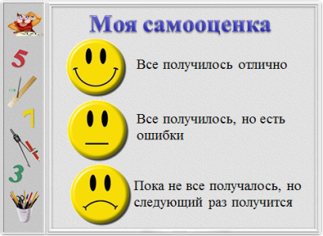
Если ты доволен собой, у тебя все получалось, то рисуй улыбающееся лицо.
Если тебе на уроке было временами непросто, не все получалось, то рисуй такое лицо «СПОКОЙНОЕ».
Если тебе на уроке было сложно, многое не получалось, то рисуй грустное лицо
Следующий приемы самоконтроля и самооценки называется.«Лесенка успеха»
Лестница успеха (лестница достижений) – это эффективный способ рефлексии в конце урока или этапа урока
Этот приём поможет ученикам наглядно оценить свою деятельность на каждом этапе урока.

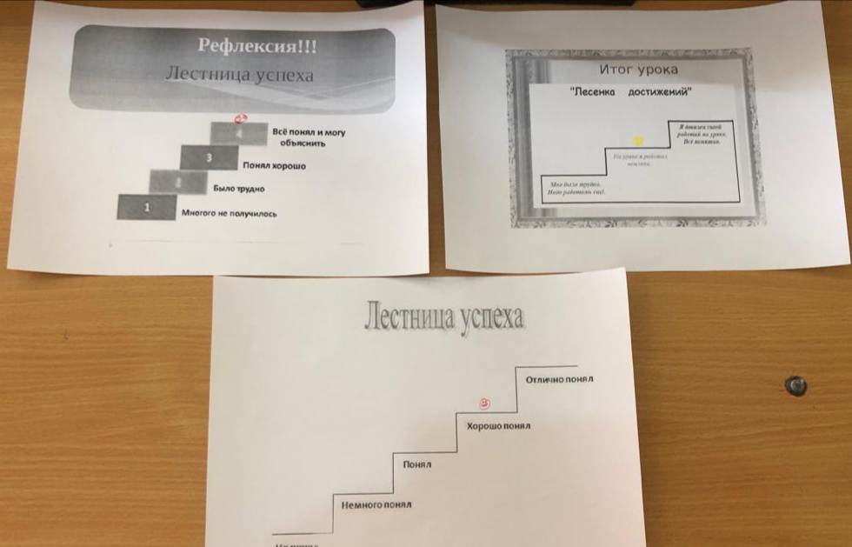
Количество ступеней в лестнице вариативно и зависит от возраста учеников, этапа урока и целей педагога. Минимальное количество — 3 ступени.
Одним из распространённых приёмов формирующего оценивания являются «Карточки самомнений»
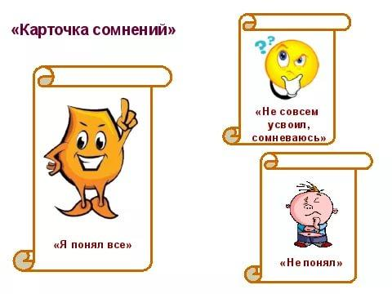

Карточки есть у каждого ребёнка, удобны тем, что можно оценить каждое задание на уроке.
Приём формирующего оценивания.
«Рефлексивная мишень» используется для рефлексии самых разных сторон состоявшегося урока. Преимущество этого приёма в том, что он очень гибок, его легко подстроить под свои цели. Также он позволяет оперативно получить отклик учеников сразу по нескольким аспектам занятия.

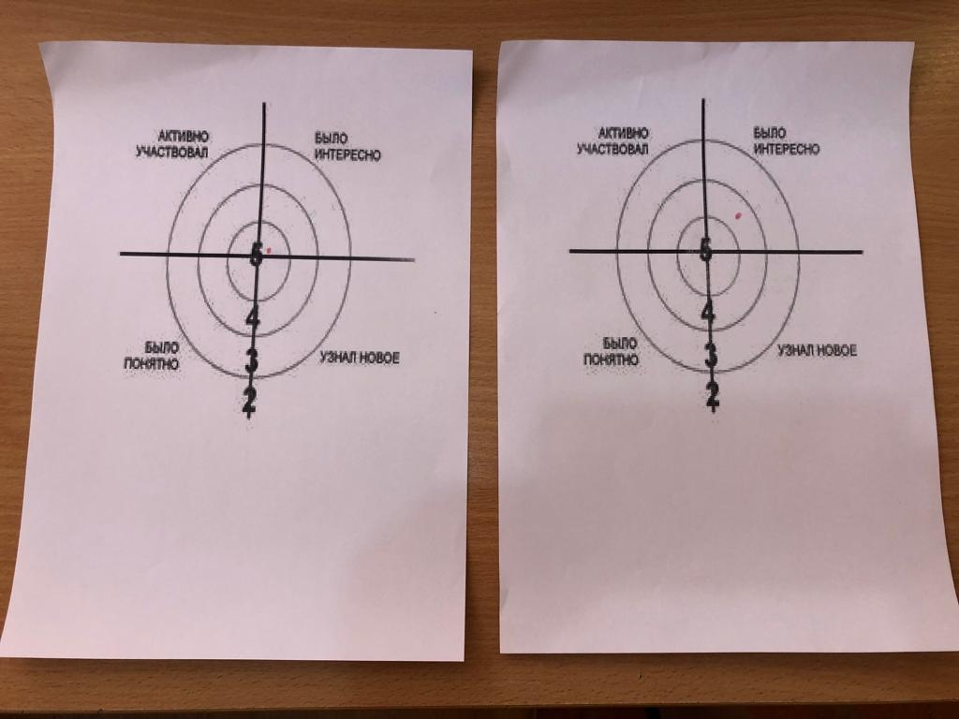
На листе бумаги или доске рисуется мишень, разделённая на секторы. Каждый сектор — какой-то аспект урока. Например, оценка содержания, оценка своей деятельности и деятельности педагога. Секторы могут детализировать и разные стороны одного процесса. Например, оценка своей деятельности на уроке может состоять из 4 секторов: «активно участвовал», «было интересно», «было понятно» и «узнал новое».
В конце урока каждый участник педагогического взаимодействия (т.е. и учитель тоже) делает «выстрелы» в мишень, ставя в каждом секторе фломастером/мелком отметку, соответствующую его оценке того или иного аспекта. Чем выше оценка, тем ближе к «яблочку» — центру мишени, чем ниже — тем ближе к её краю, «молоку». Для удобства можно расчертить круги как у настоящей мишени. Эта техника развивает у учеников способность рефлексировать и анализировать, учит давать точную оценку разным деталям, даёт возможность высказать своё мнение и в какой-то мере повлиять на учебный процесс.

- Горячева Наталья Александровна, учитель географии
Проект и ОЛК- методы обучения географии в старших классах.

ПРОЕКТ КАК ОДНА ИЗ СОВРЕМЕННЫХ ТЕХНОЛОГИЙ
Сущность метода проектов
Проектная деятельность – специфическая форма творчества и универсальное средство развития человека
в младшем школьном возрасте – за счет проектной сущности игровой деятельности;
в подростковом возрасте – за счет потребности в создании своей предметной среды и пробы своих сил;
в юношеском возрасте – за счет устремленности в будущее и желания самореализации;
для взрослого человека как средство профессионально-личностного развития и усовершенствования окружающей действительности и себя.
Суть опережающего образования:
Сформировать у выпускника школы те умения, навыки, компетенции, которые будут необходимы ему по окончании школы - при дальнейшем обучении в вузе, техникуме или профессионально-техническом училище, в начале трудовой деятельности
Идея о направленности учебно-познавательной деятельности на результат, который получается при решении той или иной практически или теоретически значимой проблемы.
Почему не «практическая», а «проектная» деятельность?
Стержнем проектирования является связь замысла с воплощением. Именно эта связка составляет суть ответственности за предмет и результат своей деятельности.
Метод проектов не является принципиально новым в мировой педагогике. Он возник еще в 20-е годы нынешнего столетия в США. Его называли также методом проблем и связывался он с идеями гуманистического направления в философии и образовании, разработанными американским философом и педагогом Дж.Дьюи, а также его учеником В.Х. Килпатриком. Дж.Дьюи предлагал строить обучение на активной основе, через целесообразную деятельность ученика, сообразуясь с его личным интересом именно в этом знании. Отсюда чрезвычайно важно было показать детям их личную заинтересованность в приобретаемых знаниях, которые могут и должны пригодиться им в жизни. Но для чего, когда? Вот тут-то и важна проблема, взятая из реальной жизни, знакомая и значимая для ребенка, для решения которой ему необходимо приложить полученные знания, новые знания, которые еще предстоит приобрести. Где, каким образом? Учитель может подсказать новые источники информации, а может просто направить мысль учеников в нужном направлении для самостоятельного поиска. Но в результате ученики должны самостоятельно и в совместных усилиях решить проблему, применив необходимые знания подчас из разных областей, получить реальный и ощутимый результат.
Вся проблема, таким образом, приобретает контуры проектной деятельности. Разумеется, со временем идея метода проектов претерпела некоторую эволюцию. Родившись из идеи свободного воспитания, в настоящее время она становится интегрированным компонентом. Но суть ее остается прежней - стимулировать интерес ребят к определенным проблемам, предполагающим владение определенной суммой знаний и через проектную деятельность, предусматривающую решение одной или целого ряда проблем, показать практическое применение полученных знаний. Другими словами, от теории к практике, соединение академических знаний с прагматическими с соблюдением соответствующего баланса на каждом этапе обучения [8.
Метод проектов привлек внимание русских педагогов еще в начале 20 века. Идеи проектного обучения возникли в России практически параллельно с разработками американских педагогов. Под руководством русского педагога С.Т.Шацкого в 1905 году была организована небольшая группа сотрудников, пытавшаяся активно использовать проектные методы в практике преподавания. Позднее, уже при советской власти эти идеи стали довольно широко внедряться в школу, но недостаточно продуманно и последовательно и постановлением ЦК ВКП/б/ в 1931 году метод проектов был осужден и с тех пор в России больше не предпринималось сколько-нибудь серьезных попыток возродить этот метод в школьной практике. Вместе с тем в зарубежной школе он активно и весьма успешно развивался. В США, Великобритании, Бельгии, Израиле, Финляндии, Германии, Италии, Бразилии, Нидерландах и многих других странах идеи гуманистического подхода к образованию Дж.Дьюи, его метод проектов нашли широкое распространение и приобрели большую популярность в силу рационального сочетания теоретических знаний и их практического применения для решения конкретных проблем окружающей действительности в совместной деятельности школьников.
Все, что я познаю, я знаю, для чего это мне надо и где и как я могу эти знания применить – вот основной тезис современного понимания метода проектов. В основе метода проектов лежит развитие познавательных навыков учащихся, умений самостоятельно конструировать свои знания, умений ориентироваться в информационном пространстве, развитие критического мышления. В нашей стране идеи проектного обучения связаны с именем выдающегося русского педагога П.Ф. Яаптерева, который считал, что проектное обучение направлено на всестороннее упражнение ума и развитие мышления. Проектное обучение в России развивалось параллельно с разработками американских ученых и связано с именами П.Л. Блонского, А.С. Макаренко, С.Т. Шацкого, В.М.Шульгина. В 30-е гг. XX в. метод проектов активно применялся в географии. Однако вследствие того, что данный метод внедрялся в школу недостаточно продуманно и последовательно, без должного учебно-методического обеспечения, он в конце 30-х гг. XX в. стал считаться «непедагогическим». Лишь в последние годы в связи с модернизацией географического образования к проектному обучению возник интерес у учителей географии и ученых-методистов (А.Летягин, О.В. Крылова, А.А. Лобжанидзе, Н.Л.Петрова). Особенно интенсивно проекты реализуются в олимпиадных заданиях (А.И. Даньшин, А.С. Наумов, О.А. Климанова, С.В. Рогачев). Освоению этого метода способствует помещенная в учебнике и рабочей тетради (см. «География России: население и хозяйство», авторы А.И.Алексеев, В.В.Николина), рубрики «Участвую в проекте».
Метод проектов всегда ориентирован на самостоятельную деятельность учащихся – индивидуальную, парную, групповую, которую учащиеся выполняют в течение определенного отрезка времени. Этот подход органично сочетается с групповым (cooperative learning) подходом к обучению. Метод проектов всегда предполагает решение какой-то проблемы, предусматривающей, с одной стороны, использование разнообразных методов, средств обучения, а с другой, интегрирование знаний, умений из различных областей науки, техники, технологии, творческих областей. Результаты выполненных проектов должны быть, что называется, "осязаемыми", т.е., если это теоретическая проблема, то конкретное ее решение, если практическая, конкретный результат, готовый к внедрению. Эта технология относится к технологиям XXI века, предусматривает, прежде всего, умение адаптироваться к стремительно изменяющимся условиям жизни человека постиндустриального общества
Конечно же, проектная деятельность предполагает постоянное взаимодействие учителя и учащихся в образовательном процессе.
А это немаловажный момент воспитательной деятельности. Работа с проектами облегчает получение географических знаний, развивает и совершенствует навыки работы с компьютерными технологиями. Используя их, учащиеся не только увлекаются темой предмета, но и обогащают свои знания и умения, прививается интерес и любовь к предмету география, к науке в целом.
Проектная деятелность в старших классах:
1.Групповой долгосрочный проект позволяет (слайд)
Повысить мотивацию к обучению.
Улучшает сотрудничество учителя и ученика, между учениками
Привлекается большой объем информации, возможность выбора.
Проекты по темам:
Регионы и страны мира.( 11 класс)(слайд )
Экономичекие районы России( 9 класс)
Выполнение проекта начинается с момента изучения тем.. Ставим цель,определяем задачи,собираем дополнительную информации. Конечный продукт- справочник .
2.ОЛК на уроках географии- как метод обучения, как один из методов работы учебником. Роль учебника как комплексного средства обучения нельзя переоценить. Научить работать с учебником ,выстраивая схему.(ОЛК) ОЛК – это компактное графическое отображение основного учебного материала с указанием логической структуры в процессе изложения его учителем. Материал, четко оформленный в виде опорного конспекта, запоминается лучше и допускает более широкие возможности переноса его на новые ситуации, чем сумма тех же факторов, поданных не системно.
Назначение ОЛК заключается в следующем: создать у учащихся четкое, наглядное представление об учебном материале в целом как о системе знаний; помочь разобраться в его структуре; выделить главное, существенное в излагаемом материале; показать взаимосвязи между отдельными компонентами содержания лекции; помочь учащимся запомнить основной материал.
Рассмотрев определение опорного конспекта, выделим основные принципы составления ОК:
лаконичность (не более 80-100знаков)
структурность (должен состоять из блоков)
акцентирование основного смысла (цвет, шрифт)
унификация условных знаков
оригинальность
разнообразность - монотонность "выключает" внимание;
Связь с текстом учебника (можно указывать и страницы)
В хорошей символической схеме учебный материал так подан, что повторение позволяет раскрыть учебный материал с разных сторон, держа в памяти всю его целостность и стройность.
Значение сигнала
Сжимает информацию
Облегчает понимание новой информации
Активизирует учащихся
Экономит время
Упрощает процесс запоминания новых терминов
Наглядно демонстрирует связи между природными компонентами
Помогает выделять главное
Благотворно действует на психологический климат урока
Полученные схемы использую для закрепления материала ,а также для повторения темы на следующем уроке.
Примеры ОЛК:
8 кл.Почвы(слайд)
9 кл Хозяйство Северного Кавказа.(слайд)
Заключение: Все методы должны использоваться систематически и регулярно!

- Сидоренко Яна Борисовна, учитель русского языка и литературы
«Синквейн как средство творческой выразительности на уроках русского языка и литературы»
Главной задачей школьного образования является развитие личности ребенка. Детям не нравится неподвижно и молча сидеть на неинтересных длинных уроках, запоминать огромную массу информации и затем пытаться ее пересказывать. Уроки-диспуты, защита проектов, уроки-конференции помогают научить ребят не только эмоционально и грамотно говорить, но и отстаивать собственное мнение, спорить, не бояться быть самим собой. Главное здесь - самостоятельность усилий учащихся, стремление выразить свое собственное мнение, а не поиск подтверждения чужим мыслям.
Особое внимание в связи с этим хотелось бы уделить такой форме работы, как составление синквейна. В методике синквейн является быстрым, эффективным инструментом для анализа, синтеза и обобщения понятий и информации.Он учит детей осмысленно использовать понятия и определять своё отношение к рассматриваемой проблеме, используя всего 5 строк.
Интересно использование синквейнов и в качестве средства творческой выразительности. Умение написать это короткое литературное произведение развивает речь детей, обогащает словарный запас.
Составление синквейна требует от ученика умения находить в учебном материале наиболее важные элементы, делать выводы и выражать всё это в кратких заключениях, то есть подготавливает их к краткому пересказу. Автор синквейна должен обладать глубоким знанием темы, иметь по ней собственное мнение и высказать его по определённым правилам.
Форма синквейна напоминает ёлочку.
Есть определенные требования к составлению синквейна.
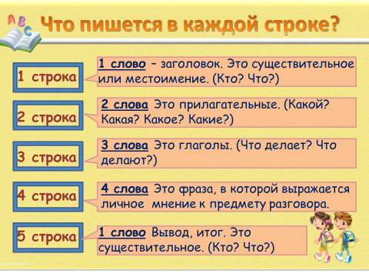
Хотелось бы привести несколько примеров использования синквейна на уроках русского языка и литературы.
Важно делать упражнения с составлением синквейнов систематически, целенаправленно и с ясными педагогическими целями.Когда это делается, учение и мышление становятся прозрачным процессом, доступным для всех.

- Бавтримович Татьяна Анатольевна
«Использование приема "Фишбоун" на уроках истории»
Использование приема Фишбоун на уроках истории.
С внедрением ФГОС у учителя возникает потребность использовать такие образовательные технологии, которые способствуют активному включению всех учащихся в учебный процесс, развивают творческий потенциал детей. Для этого современному учителю необходимо иметь в своем багаже самые разнообразные формы работы.
Тема самообразования «Формирование критического мышления на уроках истории и обществознания»
Работа над темой начата в 2021 году
Предполагается закончить работу над темой в 2026 году.
1 этап с 2021 по 2022 год – подготовительный.

-Сбор и обработка необходимой информации в различных источниках.
-Накопление теоретического материала по технологии критического мышления.
-Апробация технологии критического мышления на уроках обществознания и истории в старших классах.
Одним из методических приемов критического мышления, который можно использовать на уроках истории является прием «Фишбоун».
Дословно он переводится с английского как «Рыбная кость» или «Скелет рыбы» и направлен на развитие критического мышления учащихся в наглядно- содержательной форме.
Суть данного методического приема — установление причинно- следственных взаимосвязей между объектом анализа и влияющими на него факторами.
В основе Фишбоуна — схематическая диаграмма в форме рыбьего скелета.
В мире данная диаграмма широко известна под именем Ишикавы (Исикавы) — японского профессора, который и изобрел метод структурного анализа причинно-следственных связей. Схема Фишбоун представляет собой графическое изображение, позволяющее наглядно продемонстрировать определенные в процессе анализа причины конкретных событий, явлений, проблем и соответствующие выводы или результаты обсуждения. Схема включает в себя основные четыре блока, представленные в виде головы, хвоста, верхних и нижних косточек. Связующим звеном выступает основная кость или хребет рыбы.
Голова — проблема, вопрос или тема, которые подлежат анализу.
Верхние косточки — на них фиксируются основные понятия темы, причины, которые привели к проблеме.
Нижние косточки — факты, подтверждающие наличие сформулированных причин, или суть понятий, указанных на схеме.
Хвост — ответ на поставленный вопрос, выводы, обобщения.
Применение метода Фишбоун на уроке имеет самые разнообразные формы. Схема Фишбоун может быть составлена заранее и приготовлена как учителем, так и учениками (это может быть домашним заданием). Учитель не должен ограничивать обучающихся в выборе формы своего Фишбоуна, пусть эта работа носит творческий характер. А можно просто начертить схему на доске. В зависимости от возраста учащихся, желания и фантазии учителя схема может иметь горизонтальный или вертикальный вид. Схема Фишбоун может быть использована в качестве отдельно применяемого методического приема для анализа какой-либо ситуации, либо выступать стратегией целого урока.
Эффективнее всего ее применять во время урока обобщения и систематизации знаний, когда материал по теме уже пройден и необходимо привести все изученные понятия в стройную систему.
Использование приема целесообразно начинать уже в 5 классе. Сначала на несложном необъемном материале и тогда в старших классах у обучающихся не будет возникать проблем при выделении причинно-следственных связей во время работы со сложными темами.
Прием Фишбоун может быть использован для индивидуальной, парной, групповой работы.
Виды Фишбоуна позволяют применять этот прием при изучении разнообразных тем.
1.Причинно-следственный Фишбоун наиболее полно отражает данный метод.
Он позволяет проанализировать причины событий более глубоко, поставить цели, показать внутренние связи между разными частями проблемы. На примере темы "Смутное время” рассмотрим применение "фишбоуна”. В "голове” помещается название события – Смутное время, а в хвосте другое – 1613 год –избрание на царство Михаила Романова. Перед учениками ставится вопрос: "Что могло произойти между двумя этими событиями? Каковы причины Смутного времени»? Подтвердите это фактами. Для того чтобы разобраться в причинах ребята работают с текстом учебника, дополнительной информацией (каждой группе дается определенный раздел текса). После завершения изучения представленного материала группы отчитываются в проделанной работе, и в "фишбоуне” в верхней части пририсовывается столько ребрышек, сколько всего причин данного события было обнаружено. В нижней части "фишбоуна” записываем факты, которые привели к записанным событиям. Каждому событию соответствуют свои причины или причина, поэтому количество ребрышек снизу и сверху может не совпадать. В итоге получается схема , которая может служить опорой для рассказа по содержанию темы. Таким образом, благодаря "фишбоуну” мы получили опорный конспект, учились выделять события и их причины, делать краткие записи и работать в группе.
2.Сравнительно-обобщающие.
В практике преподавания истории мне пришлось столкнуться с темами требующие сравнительно- обобщающего сравнения. Прием Фишбоун позволяет детям визуально увидеть многие факты, события, процессы и выделить много общего и различия.
Подобная форма может быть применена во время повторительно-обобщающего урока по теме «Политическая раздробленность на Руси» для сравнительного анализа развития разных государств (взаимодействие русского государства с Ордой). В голове записываем Русь и Золотая Орда, а в хвосте 1480 год. На хребте – взаимодействие Руси и Золотой Орды. Верхняя часть показывает какие события проходили на Руси в рассматриваемый период, а нижняя в Золотой Орде. Это позволяет понять, почему Русь оказалась в зависимости от Орды (на Руси период раздробленности), а к концу 15 века от зависимости освободилась (раздробленность началась в Орде, а на Руси завершается объединительный процесс). И итог-1480 год- стояние на реке Угре- освобождение от монголо-татарского ига.
3. Интерактивные.
Учащимся предлагается сгруппировать, систематизировать материал. Это позволяет реализовать принципы наглядности, доступности и системности изложения материала.
Тема «Древнее Двуречье». В голове рыбы записываем проблему «Взаимосвязь занятий населения с условиями их обитания». В хвосте «Основные занятия населения». Учащиеся систематизируя, имеющееся знания расставляют причины (факторы) и факты их подтверждающие (Верхние косточки-географическое положение, природные условия и климат. Нижние - расположено между Тигром и Евфратом. Разливы рек -плодородная земля. Теплый климат. Склоны гор на севере. В хвосте добавляем-земледелие, скотоводство и др.).
Таким образом, применение на уроках истории приема Фишбоун дает возможность развивать критическое мышление, визуализировать причинно-следственные связи, ранжировать исторические факты по степени их значимости в изучаемый исторический период.

- Самсонова Зинаида Михайловна

«Технология критического мышления на уроках русского языка и литературы»
«Современные педагогические технологии на уроках русского языка и литературы. Технология критического мышления»
I. Мотивация
Наш мастер-класс будет посвящён технологии, которая позволяет создать на уроке атмосферу совместного поиска и творческого решения проблем. Основные этапы мастер-класса:
1. Мотивация учения.
2. Постановка педагогической проблемы.
3. О технологии критического мышления.
4. Практическая демонстрация приемов.
5. Подведение итогов мастер-класса.
6. Рефлексия.
Одним из важнейших средств реализации новых идей образования являются технологии развития критического мышления, которые нацелены на развитие мировоззрения, способности к самостоятельному выбору, ответственности за принимаемые решения, творческих способностей, рефлексии своего поведения и развития, вырабатывание умения адаптироваться в быстро меняющихся условиях.
Цель технологии развития критического мышления−развитие мыслительных навыков, которые необходимы учащимся в дальнейшей жизни. Критическое, то есть творческое мышление помогает человеку определить собственные приоритеты в жизни, предполагает принятие индивидуальной ответственности за сделанный выбор, формирует умение анализировать и делать самостоятельные выводы, прогнозировать последствия своих решений и отвечать за них, позволяет развивать культуру диалога в совместной деятельности. Таким образом, умение мыслить критически помогает человеку сократить количество поступков, о которых впоследствии пришлось бы жалеть, а значит, увеличивает шансы на успех.
Традиционный урок | Технология развития критического мышления
Учащийся не должен делать ошибок | Учащийся имеет право на ошибку
Учитель знает, как и что должен отвечать учащийся | Учащийся сам может оценить свою  деятельность
Учитель должен знать ответы на все вопросы, которые возникают на занятии | Учитель допускает альтернативные варианты ответов
На вопрос, поставленный преподавателем, всегда должен быть ответ | Учитель может не знать ответа на заданный учащимся вопрос
Человек с хорошо развитым критическим мышлением:
· Поднимает конкретные вопросы и проблемы, формулируя их ясно и чётко;
· Собирает и допускает относящуюся к делу информацию;
· Приходит к обоснованным заключениям и решениям, проверяя их по критериям и стандартам;
· Думает непредубеждённо в пределах альтернативных систем мышления;
· Эффективно общается с другими при выработке решения.
Базовая модель технологии состоит из трёх этапов:
К развитию критического мышления можно обращаться практически на любом уроке и работать с учащимися любого возраста.
Первая стадия – вызов. Её присутствие на каждом уроке обязательно. Эта стадия позволяет:
· Актуализировать и обобщить имеющиеся у учащегося знания по данной теме или проблеме;
· Вызвать устойчивый интерес к изучаемой теме, мотивировать учащегося к учебной деятельности;
· Сформулировать вопросы, на которые хотелось бы получить ответы;
· Побудить учащегося к активной работе на уроке и дома.
Приёмы стадии «вызов»: «Мозговой штурм», «Кластер», «Правильные и неправильные утверждения», таблица «ЗХУ»: «Знаю-хочу узнать - узнал», Ассоциации, Инструкции.
1.Приём «Мозговой штурм». Мозговой штурм−универсальный педагогический метод по свободному вырабатыванию множества идей на заданную тему. Призван подтолкнуть учащихся к выдвижению большего числа идей, и главное−воспитать творческую личность. Как методический приём мозговой штурм используют в технологии критического мышления с целью активации имеющихся знаний на стадии вызова. На первом этапе учащимся предлагается подумать и записать всё, что они знают или думают по данной теме; на втором−учащиеся обмениваются информацией. Мозговой штурм в парах очень помогает учащимся, которым сложно высказать своё мнение перед большой аудиторией. Обменявшись мнениями с товарищем, такой учащийся легче выходит на контакт со всей группой.
Кластер («гроздь»)
Кластер («гроздь»)−выделение основных смысловых частей текста и схематическое их
оформление в определённом порядке в виде грозди. Кластер−графический приём
систематизации материала. Наши мысли уже не громоздятся, а «гроздятся», то есть располагаются в определённом порядке. В центре−тема, а вокруг неё крупные смысловые части. Система кластеров охватывает большой объём информации, который трудно скомпоновать при обычной работе. Задачей работы с кластером является не только систематизация материала, но и установление причинно-следственных связей между «гроздями». Данный приём использую для систематизации имеющихся знаний и определения направления развития темы. Применение данного приёма помогает учащимся выйти на собственное целеполагание.
Вторая стадия−осмысление
Цели: а) организация активного восприятия текста; б) направление усилий на отслеживание степени понимания текста; в) создание условий для самостоятельного соотнесения учащимися своих прежних знаний с новой информацией, содержащейся в тексте.
На стадии осмысления происходит непосредственная работа с текстом−чтение, сопровождающееся действиями учащегося: маркировкой с использованием значков
«√», «+», «−«?»(по мере чтения ставятся на полях справа), составлением таблиц, поиском ответов на поставленные в первой части урока вопросы и пр. В результате этого учащиеся получают новую информацию, сопоставляют новые и имеющиеся знания, систематизируют полученные знания.
Приёмы стадии «Осмысление»: «Двузначный дневник», Ромашка Блума, «Бортовой журнал», диаграмма Венна, «Инсерт», «Толстые и тонкие вопросы», «Фишбоун»
Приём «Толстые и тонкие вопросы»
Этот приём может быть использован на любой стадии урока: на стадии вызова−это вопросы до изучения темы; на стадии осмысления−вопросы во время чтения, слушания; на стадии рефлексии−демонстрация понимания пройденного. Толстые и тонкие вопросы могут быть оформлены в виде таблицы. В ходе работы с таблицей в левую колонку записывают вопросы, требующие простого, односложного ответа. В правой колонке−вопросы, требующие подробного, развёрнутого ответа. Работа по вопросам ведётся в несколько этапов.
1-й этап−школьники учатся по таблице задавать вопросы, записывая в ней продолжение каждого вопроса. Сначала они самостоятельно придумывают тонкие вопросы, затем толстые.
2-й этап−учащиеся учатся записывать уже вопросы по тексту: сначала−тонкие, а затем−толстые.
3-й этап−при работе с текстом учащиеся к каждой части записывают в каждую колонку таблицы по одному вопросу, которые после чтения задают своим товарищам.
Приём «Толстые и тонкие вопросы»
Тонкие вопросы | Толстые вопросы
· Кто… | · Дайте объяснение, почему…
· Что… | · Почему вы считаете…
· Когда… | · Что, если…
· Как звали… | · В чём разница…
· Согласны ли вы… | · Почему вы считаете…
Третья стадия− Рефлексия
Рефлексия в переводе с латинского языка означает «обращение назад». В современной педагогике под рефлексией понимают самоанализ деятельности и её результатов.
Цели: а) обеспечить закрепление полученных знаний;
б) вернуть учащихся к первоначальным записям и предположениям, внести изменения и дополнения;
в) создать условия для самостоятельной систематизации нового материала;
г) установить связи и причинно-следственные отношения в новой информации;
д) способствовать самовыражению обучаемых, проявлению эмоций по поводу нового знания;
е) организовать исследовательскую практическую деятельность учащихся
с использованием новой информации.
Приёмы стадии «Рефлексия»: написание эссе, «Лови ошибку», «Написание синквейна», «Письмо с дырками».
Приём «Написание синквейна»
Синквейн−самая лёгкая по алгоритму форма стихотворений. Это стихотворение, состоящее из пяти строк, которое пишется по определённым правилам.
Первая строка−одно−существительное. Это тема синквейна.
Вторая строка−два прилагательных, раскрывающих тему
Третья строка−три глагола, описывающих действия, относящиеся к теме
Четвёртая строка−фраза, состоящая из нескольких слов, с помощью которых учащийся выражает отношение к теме.
Пятая строка−это слово-резюме, которое позволяет выразить личное отношение к теме.
V. Подведение итогов мастер-класса
Представленные приемы работы по технологии критического мышления позволяют решать следующие задачи:
· умение принимать взвешенные решения;
· работать с информацией;
· выделять главное и второстепенное;
· анализировать различные стороны явлений;
· позволяет развивать культуру диалога в совместной деятельности.
VI. Рефлексия. Прием «Все в твоих руках»

